Hinweise zur Durchführung
Arbeiten im Team: Teamfähigkeit trainieren
Kurzbeschreibung
In einem einführenden Spiel lösen die Jugendlichen gemeinsam im Team eine Aufgabe. Anschließend wird erarbeitet, welche Kompetenzen in der Teamarbeit nötig sind. Es werden Beispiele für Aufgaben in Schule und Beruf gesammelt, in denen Teamarbeit wichtig ist. Darauf aufbauend stellen die Jugendlichen Beispielsituationen für Teamarbeit in kurzen Rollenspielen dar.

Ziele
- Die Jugendlichen erfahren, was Teamarbeit und Teamfähigkeit bedeuten.
- Sie lernen, wo Teamarbeit in Schule und Beruf benötigt wird.
- In verschiedenen Spielen üben und verbessern die Jugendlichen ihre Teamfähigkeit.
Eine ausführliche Beschreibung der Durchführung und der Arbeitsaufträge finden Sie unter:
http://planet-beruf.de/bo-coaches/materialien-fuer-die-praxis/praxisvorschlag-arbeiten-im-team/
Material
Berufe mit Teamarbeit*
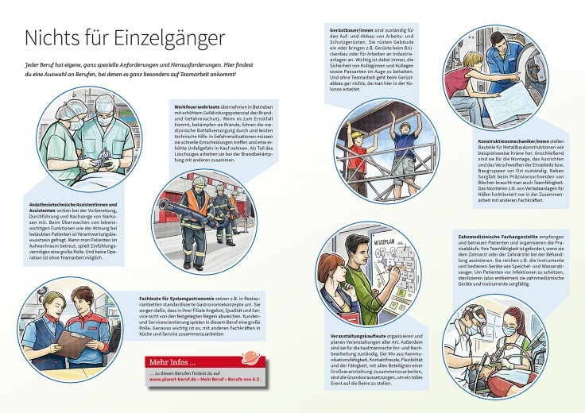

Quelle
* http://www.planet-beruf.de/fileadmin/assets/Schueler/3_Mein_Beruf/Berufe_live/26785_Webgrafik_Nichts_fuer_Einzelgaenger_bwm_2_18.jpg [Stand: 05.03.2019]
Bundesagentur für Arbeit, www.planet-beruf.de

Kompetenzen auf der Grundlage des Bildungsplans für die Ausbildungsvorbereitung z. B. für den Fachbereich Gesundheit/Erziehung und Soziales, bereichsspezifische Fächer, HF1 Bildung und Erziehung, AS 1.1
Zuordnung der Arbeitsaufträge zu den Kompetenzkategorien
Wissen | Fertigkeiten | Sozialkompetenz | Selbstständigkeit
Z 2, Z 4, Z 6 | Z 2 bis Z 4, Z 6 | Z 5, Z 6 | Z 2, Z 3, Z 5, Z 6

Info für Lehrkräfte: Dieses AB ist ausgerichtet am Fachbereich G/E und S. Eine Anpassung auf den eigenen Fachbereich ist möglich.

